О планах реализации мероприятий по благоустройству в рамках программы «Формирование комфортной городской среды» в 2019 году

В ноябре 2018 года администрацией была направлена заявка в комитет по жилищно-коммунальному хозяйству Ленинградской области на участие в отборе муниципальных образований Ленинградской области на предоставление субсидий на реализацию мероприятий муниципальных программ формирования комфортной городской среды в 2019 году. Постановлением Правительства Ленинградской области от 18 февраля 2019 года № 57 утверждено следующее распределение субсидий на реализацию подпрограммы «Формирование комфортной городской среды» (далее - Программа) МО «Кингисеппское городское поселение» в 2019 году:
Бюджет РФ – 16 192 000,00 руб.
Бюджет ЛО – 29 808 000,00 руб.
Средства, предусмотренные бюджетом МО «Кингисеппское городское поселение» - 2 700 000, 00 руб.
Всего – 48 700 000, 00 руб.

В целях определения общественных территорий, которые будут благоустроены в 2019 году, в период с 18 января 2019 года по 01 февраля 2019 года администрацией осуществлялся прием заявок. Заявки принимались ежедневно рабочим дням, как по электронной почте, так и на бумажном носителе. Общее количество собранных предложений от жителей составило - 907. По количеству поданных заявок определены 2 лидера – это общественные территории, на благоустройство которых подано наибольшее количество заявок:
1 | Благоустройство привокзальной территории, прилегающей к ЖД станции «Кингисепп» – 865 заявок
2 | Благоустройство пешеходной зоны от ул. Восточная до мкр."Касколовка" – 21 заявка
Количество заявок на прочие территории (в том числе дворовые) – 21.
Данные объекты были вынесены на рейтинговое голосование, которое проходило в форме электронного голосования на официальном сайте администрации МО «Кингисеппский муниципальный район» в информационно-телекоммуникационной сети интернет: www.kingisepplo.ru в период с 19 февраля 2019 года до 26 февраля 2019 года. Лидером голосования стало объект - «Благоустройство привокзальной территории, прилегающей к ЖД станции «Кингисепп», за благоустройство которого проголосовало 54,9 % (679 человек). Данная территория будет благоустроена в 2019 году.
По итогам рейтингового голосования, постановлением администрации от 28 марта 2019 года № 634 актуализирована и продлена до 2024 года действующая подпрограмма «Формирование комфортной городской среды» муниципальной программы «Развитие жилищно-коммунального хозяйства и благоустройство территории Кингисеппского городского поселения» на 2017 -2024 год.
В соответствии с адресным перечнем Подпрограммы, в 2019 году будут благоустроены следующие дворовые территории:
- Благоустройство дворовой территории ул. Октябрьская д.14, 16;
2. Благоустройство дворовой территории ул. Железнодорожная д.8а, 12, д.12а;
3. Благоустройство дворовой территории по ул.Крикковское шоссе д.41а, Химиков д.7- 7а, 9а.
Данные территории определены с учетом пожеланий и обращений жителей города. Выбранные объекты соответствуют всем необходимым требованиям, установленным федеральным и областным законодательством, для предоставления федеральных и областных средств городу на мероприятия по благоустройству в рамках приоритетного проекта «Формирование комфортной городской среды». На каждую из дворовых территорий имеется разработанный и утвержденный дизайн-проект, протоколы общих собраний собственников помещений в многоквартирных домах об участии в программе и выполнении всех требуемых условий.
На текущий момент, определены стоимость и виды работ по благоустройству каждого объекта, МКУ «Служба городского хозяйства» подготовлены локальные сметные расчеты. На благоустройство дворовых территорий предусмотрено 29,8 млн. руб.:
1. ул. Железнодорожная, д. 8а, д. 12, д. 12а – 10,9 млн. руб.
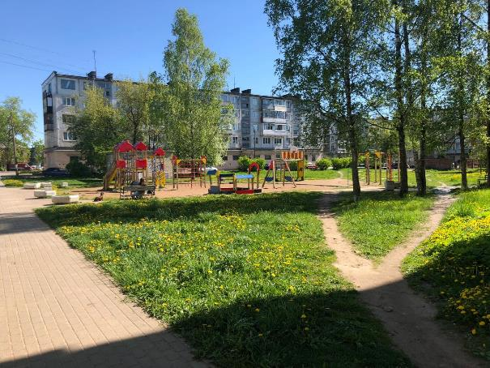

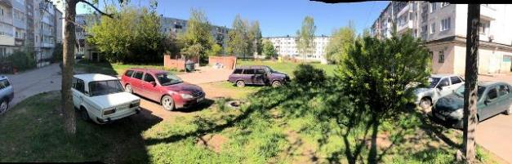
Планируемые виды работ: оборудование тротуаров, организация парковки, уличное освещение, замена детского игрового оборудования (детская площадка), оборудование спортивной площадки, ремонт существующего места сбора мусора с организацией площадки для сбора крупногабаритного мусора, озеленение, установка малых архитектурных форм.

2. Крикковское шоссе, д. 41а, ул. Химиков, д. 7-7а, д. 9а – 7,6 млн. руб.

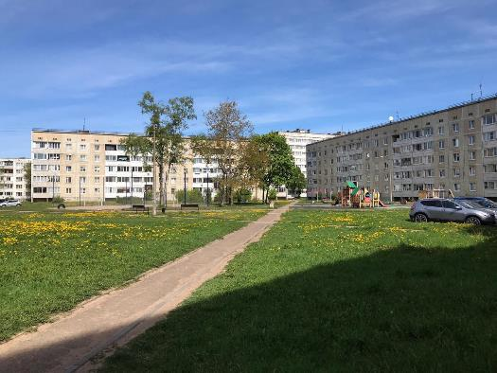

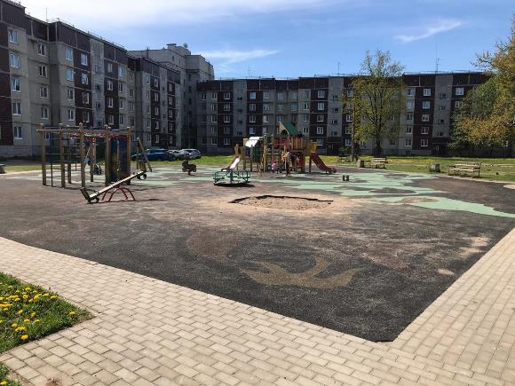
Планируемые виды работ: ремонт асфальтобетонного покрытия, ремонт пешеходных дорожек, замена детского игрового оборудования, установка игрового оборудования для детей с ограниченными возможностями (с соответствующим травмобезопасным резиновым покрытием), замена светильников, озеленение, установка малых архитектурных форм.

3. ул. Октябрьская, д. 14, д. 16 – 11,3 млн. руб.
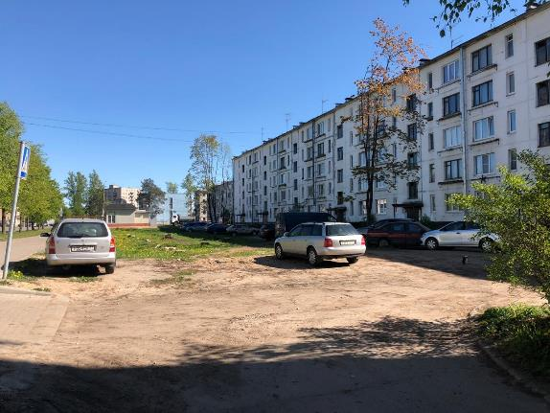

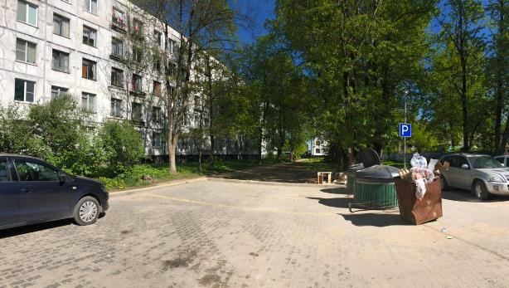

Планируемые виды работ: оборудование / ремонт ливневой канализации, ремонт асфальтобетонного покрытия, оборудование парковки, ремонт подходов к подъездам, обустройство зоны отдыха, ремонт тротуаров, освещение (торшерные светильники), установка малых архитектурных форм.

Объем денежных средств, предусмотренных на благоустройство общественной территории «Привокзальной территории, прилегающей к ЖД станции «Кингисепп», ул. Театральная д. 10-10б, д. 12» составляет 18, 9 млн. руб.
В связи с тем, что предварительная стоимость работ по благоустройству данной общественной территории (рассчитанная ранее в соответствии с дизайн-проектом), превышает размер выделенных ассигнований, были откорректированы объемы и виды работ.
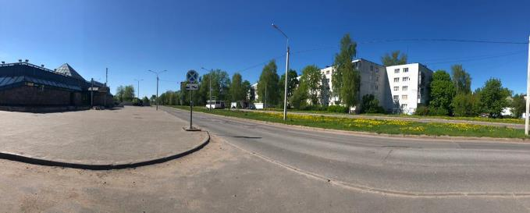
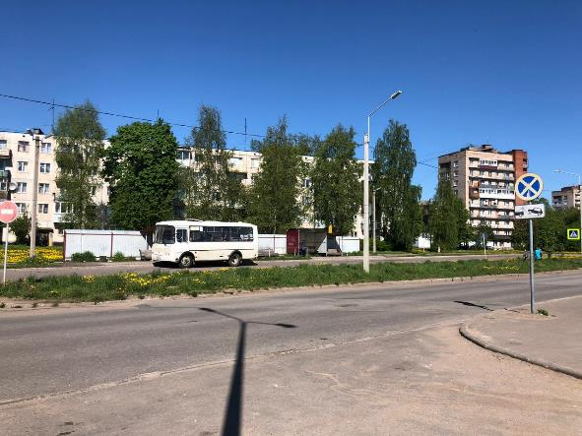
Планируемые виды работ: ремонт проезда, ремонт тротуаров, организация освещения, обустройство детской площадки, зоны отдыха, выполнение мероприятий по озеленению.
На текущий момент организована работа по заключению муниципальных контрактов в соответствии с требованиями Федерального закона от 05.04.2013 № 44-ФЗ «О контрактной системе в сфере закупок товаров, работ, услуг для обеспечения государственных и муниципальных нужд». Работы по благоустройству всех объектов будут завершены до конца 2019 года.

